Національний технічний університет України

«Київський політехнічний інститут імені Ігоря Сікорського»

Факультет інформатики та обчислювальної техніки

Кафедра інформаційних систем та технологій

**Лабораторна робота № 7**

з дисципліни «Основи клієнтської розробки»

Тема: «JavaScript. Події. Обробники подій. Спливання. Делегування подій.»

|  |  |
| --- | --- |
| Виконала:  студентка групи ІП-22  Дзюба Марія  Дата здачі ____________  Захищено з балом ___________ | Перевірила:  ст. вик. кафедри ІСТ  Хмелюк Марина Сергіївна |

Обрана тема: «Книги»

**Завдання:**

1. Використати одну з подій миші. Написати фукцію-обробник. Призначити функцію-обробник події через атрибут і через властивість.

Використати метод addEventListener, приначити одній події різні обробники (написати функції-обробники).

Призначити обробником події об’єкт за допомогою addEventListener, застосувати метод handleEvent, вивести елемент, на якому спрацював обробник, використовуючи event.currentTarget

Видалити об’єкт, використовуючи removeEventListener

1. Створити списк або використати існуючий. Реалізувати підсвічування елементів списку при кліку миші. Використовавати event.target. Обробник onclick застоувати для списку, а не для кожного елементу.

Створити меню (кілька кнопок), додати одни обробник для всього меню і атрибути data-* для кожної кнопки, в відповідності з методами, які вони викликають.

Застосувати прийом проектування «Поведінка» (додавання елементам поведінки behavior за допомогою атрибута data-*.

3) Завантажити проєкт на віддалений репозиторій (на GitHub).

Виконання:

1. Використаємо подію миші, напищемо функцію обробник та призначимо її через атрибут.

<input class="btn" type="button" value="Змінити колір кнопки" onclick="changeBtnColor(this)">

function changeBtnColor(btn){

    if(btn.style.backgroundColor == 'rgb(171, 81, 17)'){

        btn.style.backgroundColor = 'ivory';

        btn.style.color = 'rgb(171, 81, 17)'

    }

    else{

        btn.style.backgroundColor = 'rgb(171, 81, 17)';

        btn.style.color = 'ivory'

    }

}

1. Призначимо функцію обробник для кнопки через властивість

                <input class="btn" id="increase_btn" type="button" value="Збільшити кнопкy">

                <script>

                    var increase_btn = document.getElementById("increase_btn");

                    increase_btn.onmouseover = function(){

                        increase_btn.style.height = '100px';

                        increase_btn.style.fontSize = '1.2rem';

                    }

                    increase_btn.onmouseout = function(){

                        increase_btn.style.height = '50px';

                        increase_btn.style.fontSize = '1rem';

                    }

                </script>

1. Використаємо метод addEventListener, щоб приначити одній події різні обробники.

let two_events_btn = document.getElementById('two_events_btn');

two_events_btn.addEventListener("click", function(){

    this.value = "A я додав нову кнопку!";

});

two_events_btn.addEventListener("click", function(){

    document.getElementById('new-btn').style.display = 'inline';

});

1. Призначимо обробником події об’єкт за допомогою addEventListener, застосуємо метод handleEvent, вивести елемент, на якому спрацював обробник, використовуючи event.currentTarget. Видалимо об’єкт, використовуючи removeEventListener.

var eventHandler = {

    handleEvent(event) {

        alert(event.type + " on " + event.currentTarget + '\nCoordinates :' + event.clientX + ':' + event.clientY);

        if (confirm('Видалити обробник події для цієї кнопки?')) {

            document.getElementById('new-btn').removeEventListener('click', eventHandler);

        }

    }

};

document.getElementById('new-btn').addEventListener('click', eventHandler );

1. Створимо список та реалізуємо підсвічування елементів списку при кліку миші. Для цього використаємо event.target.

                <ol id="tips-list">

                    <li>Знайдіть книгу яка вас зацікавила.</li>

                    <li>

                        Розпитайте своїх друзів і родину про їхні улюблені книги.

                    </li>

                    <li>

                        Прочитайте книгу про свій улюблений фільм.

                    </li>

                    <li>

                        Знайдіть зручніше місце для читання.

                    </li>

                    <li>

                        Розслабтеся, створіть атмосферу за допомогою чашечки кави, свічок або приємної музики

                    </li>

                    <li>

                        Зробіть читання приємним, якщо книга вам незрозуміла чи нецікава, не дочитуйте її.

                    </li>

                    <li>

                        Плануйте час для читання, виділіть спочатку 10 хвилин день, цього буде достатньо щоб просто почати.

                    </li>

                </ol>

let selectedLi = null;

let tipsList = document.getElementById('tips-list');

tipsList.addEventListener('click', function(event){

    let targetEl = event.target;

    if(targetEl.tagName === 'LI'){

        highlight(targetEl);

    }

});

function highlight(item){

    if (selectedLi) {

        selectedLi.classList.remove('highlight');

        }

    selectedLi = item;

    selectedLi.classList.add('highlight');

}

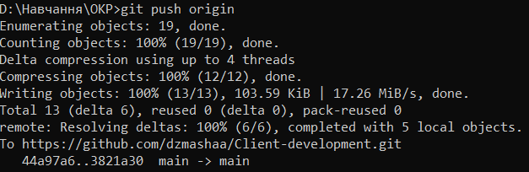

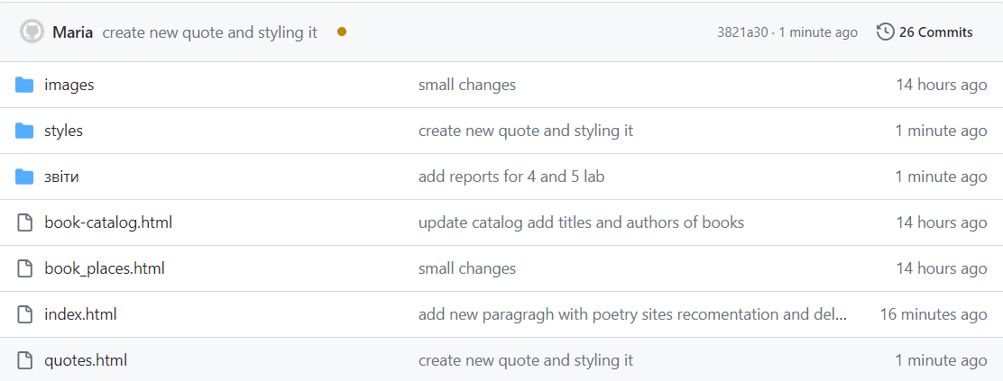

Висновок

В результаті виконання лабораторної роботи я застосувати блочні елементи <div>…</div>, рядкові елементи <span>...<span> . Для позиціонування блоків застосувала властивість position. Зробити два декілька блоки плаваючими, застосувавши атрибут float. А також використала псевдокласи для посилань (:link, :visited, :active, :hover); псевдоклас :first-child; та псевдоелементи: :before, :after.